**ΘΕΜΑ 1**

Να κάνετε τις πράξεις :

|  |  |
| --- | --- |
| Α. -3-(-2)= | Β. |
| Γ. = | Δ. |

**ΘΕΜΑ 2**

Να λύσετε τις εξισώσεις :

1. 
2. 

**ΘΕΜΑ 3**

Να βρείτε τι κοινές λύσεις των ανισώσεων:



**ΘΕΜΑ 4**

Δίνεται το τραπεζίου ΑΒΓΔ, του παρακάτω σχήματος

**Α**

**Ε**

**Β**

**Δ**

**Γ**

8

6

10

1. Να υπολογίσετε το τμήμα ΕΒ
2. Να υπολογίσετε το εμβαδόν του τραπεζίου

**ΘΕΜΑ 5**

Να δείξετε ότι

1. 3ημ2x+3συν2x=3
2. (ημx+2συνx)2+(συνx-2ημx)2=5

**ΘΕΜΑ 6**

1. Δίνονται οι παραστάσεις: και  Να γίνουν γινόμενα
2. Να απλοποιηθεί το κλάσμα 
3. Να λυθεί η εξίσωση .

ΘΕΜΑ 7

Να λύσετε το σύστημα:

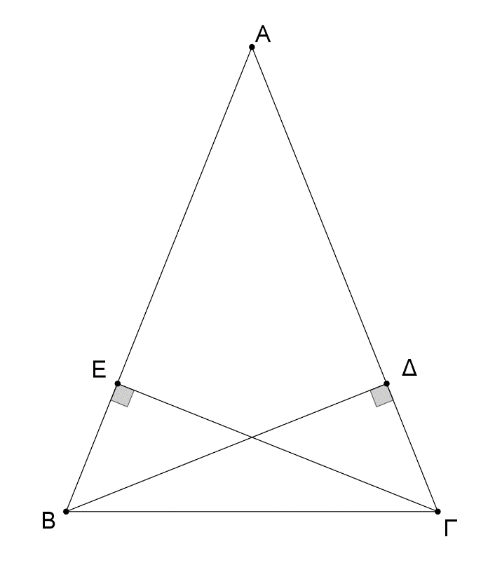ΘΕΜΑ 8

Δίνεται ισοσκελές τρίγωνο ΑΒΓ (ΑΒ=ΑΓ) και τα ύψη του ΒΔ και ΓΕ. Να αποδείξετε ότι:

1. Τα τρίγωνα ΒΔΓ και ΓΕΒ είναι ίσα.
2. ΑΔ=ΑΕ.